附件2：
庙小“百名教师大走访” 五 年级组被访学生名单
班级 | 被访学生 | 性别 | 户 籍 | 联系方式 | 参与老师
五3 | 蔡承骏 | 男 | 江苏徐州 | 13401555916 | 李磊、刘春月
五3 | 丁艺宸 | 男 | 河南信阳 | 15161184362 | 李磊、刘春月
五3 | 成雨萱 | 女 | 甘肃天水 | 18919245161 | 李磊、刘春月
五3 | 崔语涵 | 女 | 湖北恩施 | 13372250807 | 李磊、刘春月
五3 | 季俊贤 | 男 | 江苏连云港 | 15380469159 | 李磊、刘春月

武进区庙桥小学教师“大家访”活动记录表
主题： 心与心的碰撞
教师姓名 | 吴晨 | 班级 |  | 五3 | 学生姓名 |  | 成雨萱
家长姓名 | 成平平 |  | 同行教师 |  |  | 李磊、刘春月
家访时间 | 2023.9.12 |  | 家访形式 |  |  | 面谈
家访起因 | 了解孩子的生活环境，全面了解在家的情况
家访过程 | 1、沟通该生在校表现；  2、了解该生在家的学习与生活状态；  3、评价该生近期表现，提出建议与期望；  4、提出期待，希望家长配合学校工作，共同陪伴孩子成长。  5、听取家长对该生在家里整体情况的概述。  6.听听孩子自己的新声和诉求，对孩子有更多全面的了解。
情况分析 | 家访下来，了解孩子是多子女家庭，父亲在家待业，母亲打临工，抚养孩子负担比较重，很多方面还是存在照顾不来的情况。
措施与成效 | 在学校与其他任课老师形成共教共育的教育环境，大家对她齐抓共管，同时给与她更多的关注和关爱。
家访反思 | 原来每个孩子身上折射出来的问题不是无缘无故来的，而是生活环境和生活经历影响而成的，作为老师不能只盯着孩子身上的毛病，而是要去探究背后的故事，给予孩子一份包容，给予家长一份理解。
活动掠影 | 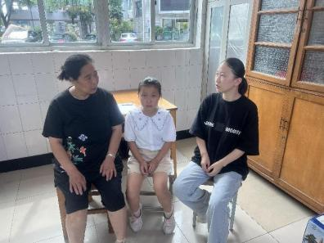
武进区庙桥小学教师“大家访”活动记录表
主题： 共筑成长，合力共育
教师姓名 | 吴晨 | 班级 |  | 五3 | 学生姓名 |  | 丁艺宸
家长姓名 | 丁中磊 |  | 同行教师 |  |  | 李磊、刘春月
家访时间 | 2024.9.12 |  | 家访形式 |  |  | 面谈
家访起因 | 了解孩子的生活环境，全面了解在家的情况
家访过程 | 1、沟通该生在校表现；  2、了解该生在家的学习与生活状态；  3、评价该生近期表现，提出建议与期望；  4、提出期待，希望家长配合学校工作，共同陪伴孩子成长。  5、听取家长对该生在家里整体情况的概述。  6.听听孩子自己的新声和诉求，对孩子有更多全面的了解。
情况分析 | 家访下来，孩子平时在学校比较认真，表现出来的胆小，不爱与老师交流和他自身性格有关，需要更多的关心和爱的滋养。
措施与成效 | 在学校与其他任课老师形成共教共育的教育环境，大家对他有更多关心。在学校里一有进步就马上与家长进行沟通，在家里也引导孩子，表扬孩子。利用班会课，让孩子多表现自己。抓住契机进行更加恰当的教育。
家访反思 | 原来每个孩子身上折射出来的问题不是无缘无故来的，而是生活环境和生活经历影响而成的，作为老师不能只盯着孩子身上的毛病，而是要去探究背后的故事，给予孩子一份包容，给予家长一份理解。
活动掠影 | 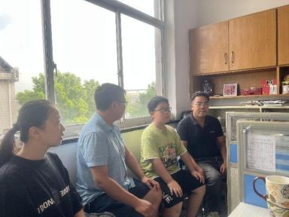
武进区庙桥小学教师“大家访”活动记录表
主题： 共筑成长，合力共育
教师姓名 | 吴晨 | 班级 |  | 五3 | 学生姓名 |  | 蔡承骏
家长姓名 | 蔡可照 |  | 同行教师 |  |  | 李磊、刘春月
家访时间 | 2024.9.12 |  | 家访形式 |  |  | 面谈
家访起因 | 了解孩子的生活环境，全面了解在家的情况
家访过程 | 1、沟通该生在校表现；  2、了解该生在家的学习与生活状态；  3、评价该生近期表现，提出建议与期望；  4、提出期待，希望家长配合学校工作，共同陪伴孩子成长。  5、听取家长对该生在家里整体情况的概述。  6.听听孩子自己的新声和诉求，对孩子有更多全面的了解。
情况分析 | 家访下来，孩子平时在学校比较认真，表现出来的胆小，不爱与老师交流和他自身性格有关，需要更多的关心和爱的滋养。
措施与成效 | 在学校与其他任课老师形成共教共育的教育环境，大家对他有更多关心。在学校里一有进步就马上与家长进行沟通，在家里也引导孩子，表扬孩子。利用班会课，让孩子多表现自己。抓住契机进行更加恰当的教育。
家访反思 | 原来每个孩子身上折射出来的问题不是无缘无故来的，而是生活环境和生活经历影响而成的，作为老师不能只盯着孩子身上的毛病，而是要去探究背后的故事，给予孩子一份包容，给予家长一份理解。
活动掠影 | 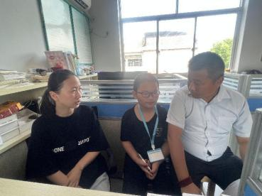
武进区庙桥小学教师“大家访”活动记录表
主题： 共筑成长，合力共育
教师姓名 | 吴晨 | 班级 |  | 五3 | 学生姓名 |  | 崔语涵
家长姓名 | 秦琴 |  | 同行教师 |  |  | 李磊、刘春月
家访时间 | 2024.9.24 |  | 家访形式 |  |  | 面谈
家访起因 | 了解孩子的生活环境，全面了解在家的情况
家访过程 | 1、沟通该生在校表现；  2、了解该生在家的学习与生活状态；  3、评价该生近期表现，提出建议与期望；  4、提出期待，希望家长配合学校工作，共同陪伴孩子成长。  5、听取家长对该生在家里整体情况的概述。  6.听听孩子自己的新声和诉求，对孩子有更多全面的了解。
情况分析 | 家访下来，孩子平时在学校比较认真，表现出来的胆小，不爱与老师交流和他自身性格有关，需要更多的关心和爱的滋养。
措施与成效 | 在学校与其他任课老师形成共教共育的教育环境，大家对他有更多关心。在学校里一有进步就马上与家长进行沟通，在家里也引导孩子，表扬孩子。利用班会课，让孩子多表现自己。抓住契机进行更加恰当的教育。
家访反思 | 原来每个孩子身上折射出来的问题不是无缘无故来的，而是生活环境和生活经历影响而成的，作为老师不能只盯着孩子身上的毛病，而是要去探究背后的故事，给予孩子一份包容，给予家长一份理解。
活动掠影 | 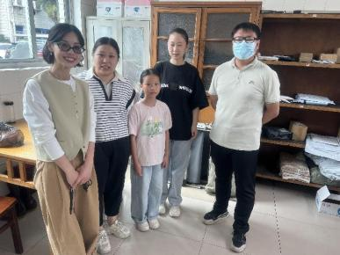
常州市教育系统教师“大家访”活动案例
主题：特别的家访给特别的你
家访起因 | 家访是学校与家庭沟通的重要途径，是教师了解学生家庭背景、家庭教育环境的有效手段。为了更好地推进学校教育工作，提高教育教学质量，我校一直坚持开展家访活动。家访的对象是各年级的学生，主要目的是了解学生在家庭中的表现，加强学校与家庭之间的联系，促进学生健康成长。季俊贤同学在学校表现不佳，经常违反纪律，学习成绩也较差。为了了解该生的家庭背景和家庭教育坏境，我决定进行一次家访。
家访经过 | 家访当天，我来到该生的家庭，发现该生家庭条件一般，父母忙于生计，疏于对孩子的管教。在与家长的交流中，我了解到家长对孩子的期望过高，一味地追求学习成绩，忽略了孩了的心理健康。在与孩子交流时，我发现该生自卑、内向，缺乏自信。
情况分析 | 通过这次家访，我深刻认识到家访的重要性，家访不仅有助于学校与家庭之间的沟通，还能促进学生的健康成长。针对上述案例，我总结出以下几点分析:  1.了解家庭背景和家庭教育环境是家访的关键。通过与家长、学生的交流，了解学生的家庭背景、家庭教育环境，有助于教师更好地把握学生的心理动态，为教育教学工作提供有力支撑。  2.关注学生的心理健康是家访的重中之重。在上述案例中该生自卑、内向，缺乏自信。作为教师，我们需要关注学生的心理健康，及时给予关爱和帮助，引导学生树立正确的价值观和人生观。  3.家校合作是促进学生健康成长的重要保障。在家访过程中，我们需要与家长保持良好的沟通，共同关注学生的成长，形成教育合力。家长需要积极参与孩子的学习和生活，关注孩子的心理健康和行为表现，与教师密切配合，共同为孩子的成长创造良好的环境。
措施与成效 | 针对上述案例中的问题，我们制定了以下应对策略:  1.针对该生的学习成绩较差问题，我们将加强对其学习方法的指导，提高其学习效率。同时，鼓励该生积极参与课堂讨论和课外活动，增强其学习兴趣和自信心。  2.针对该生的纪律问题，我们将加强对其思想教育，引导其树立正确的价值观和道德观。同时，鼓励该生参加学校组织的名种社团和活动，增强其集体意识和荣誉感。  3.定期进行家访，了解学生的家庭情况和心理动态。我们将与家长保持常切联系，共同关注学生的成长，及时发现并解决问题。  4.加强与家长的沟通和合作。我们将定期组织家长会、家长开放日等活动，让家长了解学校的教育理念和教学方法，增强家长对学校教育的信任和支持。
家访反思 | 家访是学校教育工作的重要手段之一，通过家访可以了解学生的家庭背景和家庭教育环境，促进学校与家庭之间的沟通合作。在今后的教育教学工作中，我们将继续坚持家访制度，关注学生的心理健康和成长过程，为学生的健康成长创造良好的环境。此次家访不仅让我深入了解了季俊贤学习下滑的根源，也加强了家校之间的沟通与合作。通过共同制定解决方案和后续跟进计划，季俊贤的学习状态逐渐好转，成绩也有了明显提升。我深刻认识到，家校合作对于孩子的成长至关重要，未来将继续加强这方面的努力，为每一位学生创造更加良好的学习和成长环境。同时，也反思了在日常教学中如何更好地关注学生的个体差异，及时发现问题并有效干预。
作者：武进区庙桥小学 吴晨

